（S8QK）顾客特殊要求
更新项目序号 | 更新项目名称 | 更新时间 | 客户协议编号
CAM部分 | 1.金手指关键尺寸；2叉板要求 | 20210819 | ZK3.J-QMD-002-IQC001 PCB检验标准V1.5-绍兴中科吴志华2021-06-27S8QK民品顾客质量要求评审表
共用部分 | 2.引线残留；3.板厚 | 20210819

共用部分：
- 金厚：光电板如表面工艺为镀金+金手指，水金金厚最小0.05μm。
- 金手指引线残留：＜0.1mm
- 无要求时板厚：1.0mm+/-0.1mm

预审部分：

CAM部分：
- 金手指关键尺寸
如下图所示红色圈中的尺寸需要测量，请CAM针对客户订单设计识别与红色圈中相同位置的尺寸标注给生产测量，红色圈中尺寸公差为+/-0.1mm。（其他位置尺寸以及公差以客户设计图纸为准）
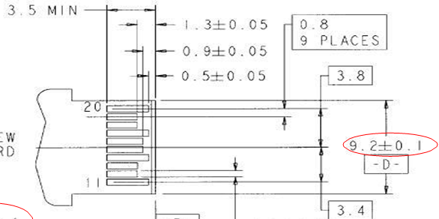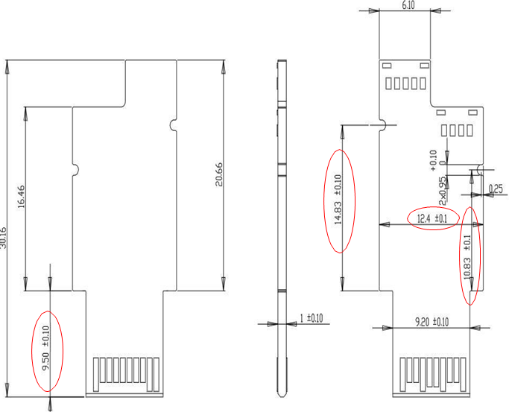
- 叉板要求
- 每批打叉板比例不超过总数的10%（如来料5000PCS，共500整板X10%=50整板）
- 拼板数10拼允许叉板数≤2叉

